**中国创新挑战赛产学研主题沙龙**

**活动通知**

中国创新挑战赛是由科技部指导、火炬中心联合上海市科委、市教委共同主办，国家技术转移东部中心、114 产学研协同创新服务平台共同承办的，以解决企业创新需求、激发创新活力、促进技术成果转化、提高资源精准配置以及提升企业和高校院所的专业对接效率为目标的品牌活动，本次线上沙龙活动是中国创新挑战赛的一项重要内容，通过线上沙龙形式推进企业技术难题与南京工业大学专家对接、形成产学研合作，具体通知如下：

**一、活动时间：**2018年10月8日-10月下旬

**二、活动主题：**产学研协同创新 成就核心竞争力

1. **活动主席**：史志东（114 产学研总经理）

**四、参加对象**：南京工业大学

**五、活动组织：**

指导单位： 科技部火炬中心

上海市科学技术委员会

上海市闵行区科学技术委员会

主办单位： 国家技术转移东部中心

114 产学研协同创新服务平台

南京工业大学

**六、需求名称**

**（一）先进制造领域**

1、粪便微生态全自动检测系统研发

2、全焊接板式换热器板束薄壁端接焊缝性能评定技术研究

3、全焊接板束结构换热器承压性能试验测试技术研究

4、机器人下水道复杂环境的声呐探测技术

5、机器人依据下水道水下复杂环境的场景检测数据进行智能控制

6、真空冷冻干燥机PAT技术

7、推拉集装箱房电动驱动系统

8、微米级破壁孢子粉提取物固液分离技术工艺设备

9、真空冷冻干燥机关键技术研究

10、高速梯模拟运行及风洞实验

11、基于视觉系统能控制运载车辆自动运行的软硬件系统

12、无线馈电智能识别系统

13、电动汽车快速充电技术

14、非标自动化设备

15、微型热电偶

16、导航系统

17、微波消融设备

18、精密激光金属加工设备

19、生物3D打印机

20、射频消融设备

21、无压力的清澈中水如何与蹲座马桶相联合使用

22、短时自交联无卤低烟聚烯烃混合物

23、现制现售智能早餐售货机的硬件优化

24、无线防砸雷达

25、无线车位锁

26、双辊撕碎机的升级改造（用于火力发电厂）

27、柔性直流输电工程用直流支撑电容器关键技术及工艺

28、电力机车用电容器关键技术

29、针织布料自动分张上下料手爪

30、药房自动化药品管理设备

**（二）新材料领域**

1、全生物降解地膜及其材料

2、高可靠性光学镜头保护用丙烯酸胶水的开发

3、高性能铜合金的开发

4、冷藏车多点配送下的包装解决方案改进

5、自能温控托盘开发

6、解决河道周边面源污染的多孔介质工程材料

7、不粘锅具表面聚四氟乙烯涂层的铅笔硬度影响因素及改进建议

8、在持续暴露的中性盐雾环境下，同材质不锈钢制品由于不同的表9面处理工艺（粗抛，精抛，镜面抛光等），出现腐蚀的暴露时间10是否有明显的差异

11、全生物降解材料及地膜

12、短时间内提高铝制模块的温度均一性

13、电镀技术

14、细间距探针内管开发

15、绝缘材料

16、记忆导丝

17、可降解材料

**（三）生物化工领域**

1、尿液游离核酸快速富集方案

2、基因云计算与精准医疗数字化系统测试服务

3、智能化遗传病临床决策支持系统的临床试验

4、Fmoc氨基酸的精制提纯

5、激光能量对DNA及RNA链的影响

6、万人使用观测、临床统计

7、生物传感器

8、LDAR-泄露修复技术

9、垃圾焚烧高硫低温SCR脱硝稳定连续运行

10、水源热泵系统计量体系与冷却塔节能

11、总磷处理系统能力提升改造

12、水性凹版油墨树脂，水性凹版复合油墨

**（四）电子信息领域**

1、采用DT5211设计超低频闪的LED灯整体方案

2、无人驾驶技术及人工智能实验室

3、高精度射线探测及成像设备制造

4、脚型扫描仪的镜头物理距离变短，画幅面不变

5、关于手机搜码的技术咨询

6、提供CCD对紫外线的量子效率

7、RFID商品标签

8、RTU/DTU/IOT无线模块开发

9、物联网监控平台,

10、人体高精度测量技术

11、实验环境和检测数据实时采集预警系统,

12、智能一体无功补偿电容器装置的信息采集

13、建立基于公开数据和私有数据的客户画像分析模型

14、AR(现实增强）3D玩具实物识别

15、基于工业监控软件-微信端小程序监控系统

16、基于深度学习算法的架构模型研究

17、站内即时通讯，实时传输图文、音频、短视频

18、分布式文档管理系统

19、AHU控制器的BACNET协议开发

20、现制现售智能早餐售货机的软件开发

21、模板化H5企业形象展示平台开发

**七、活动流程：**

第一步：用手机打开网页 [http://www.114cxy.com](http://www.114cxy.com/)或手机扫描二维码打开



第二步：注册（操作流程见附件一）

第三步：点击“技术需求”按钮，搜索相关领域

第四步：选择带有标志的技术难题（）

第五步：根据难题内容，选择“关注”或“立即抢单”

如对该难题有疑问，可选择“留言”

第六步：工作人员汇总，向活动主席反馈对接情况

第七步：工作人员根据双方意向组织进一步对接。

注：学院专家抢单 5 个以上企业技术需求，大赛组委会安排到学校开展线下产学研沙龙活动。

活动负责人员：王云才 联系电话：13012814419

学校联系人：吕凤兰，殷绚 联系电话：025-58139211

国家技术转移东部中心

114 产学研协同创新服务平台

南京工业大学

2018年10月8日

附件一：注册操作

1、新用户注册或老用户登入页面：

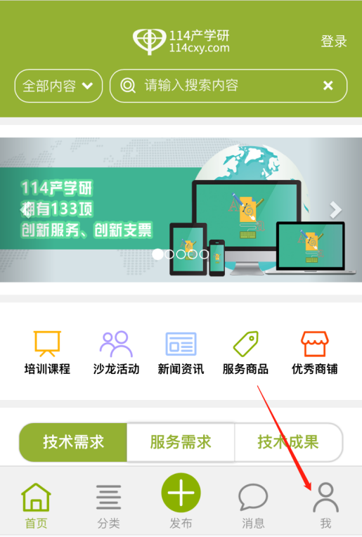

2、专家身份注册：（邀请码不用填写）

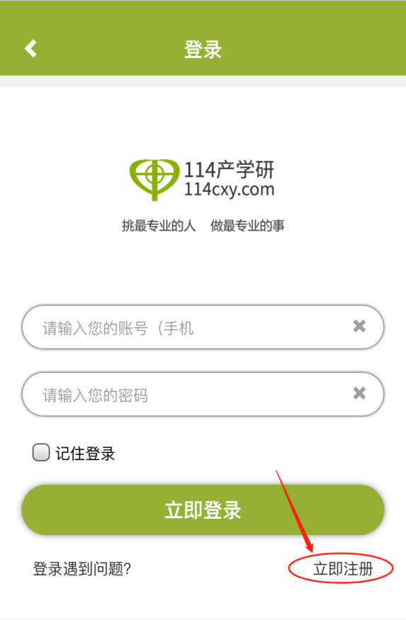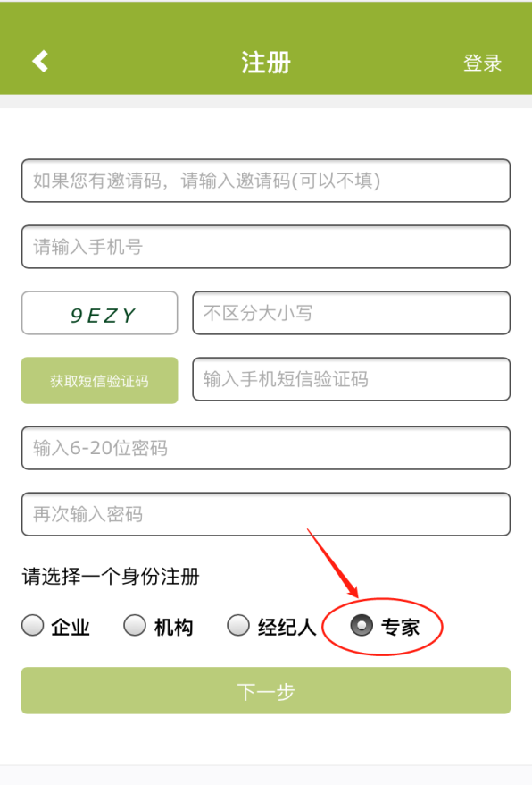

3、点击分类后再点击“技术需求”按钮，例如搜索“电子信息”领域，如下图所示

